

ฉบับที่ 6 ประจำเดือนพฤศจิกายน 2562 / โทร 0-7737-4117 / โทรสาร 0-7734-4369

ประมวลภาพกิจกรรมงานประเพณีลอยกระทง ประจำปี 2562
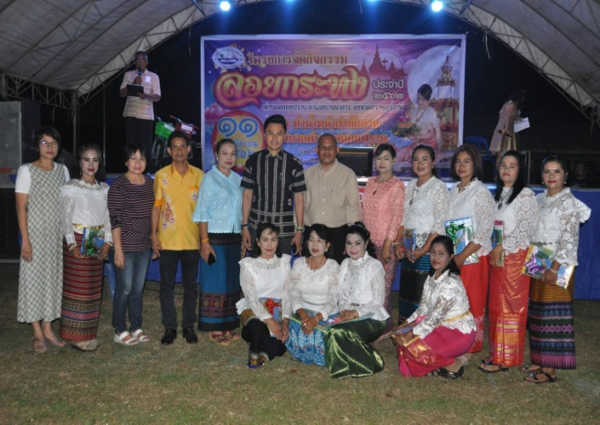
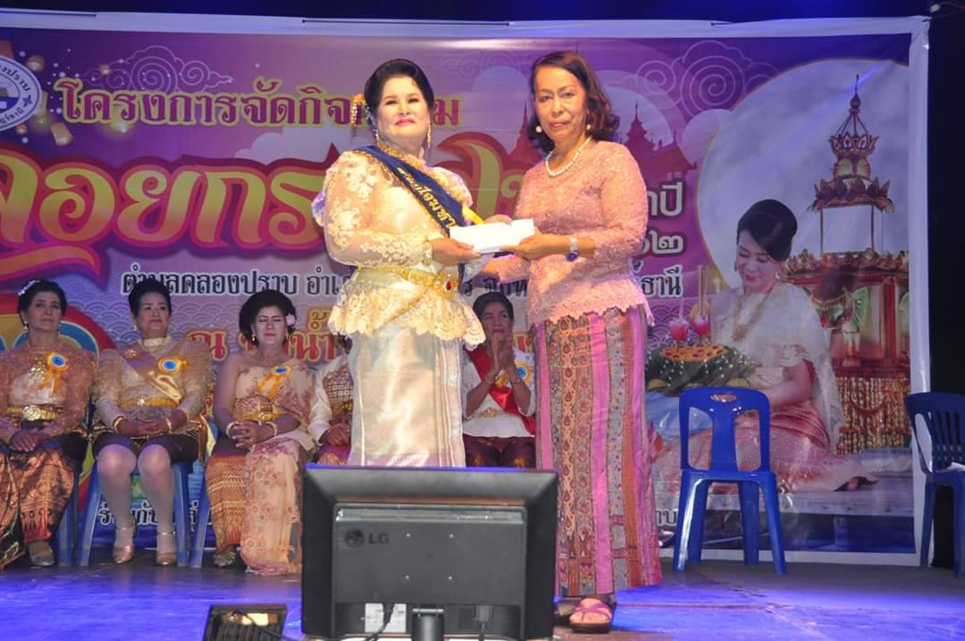
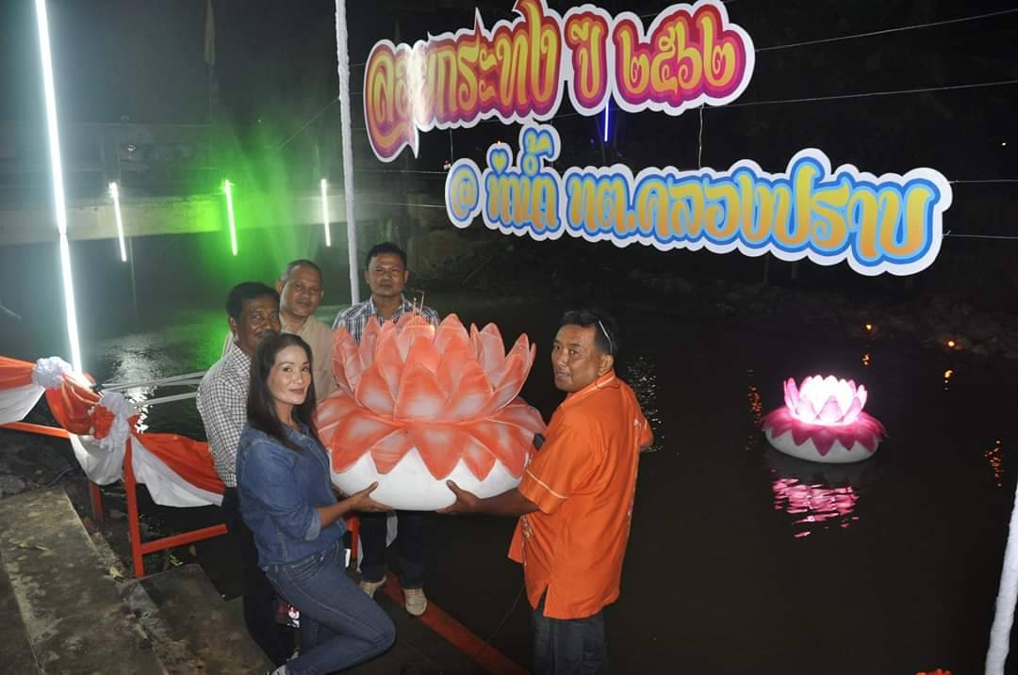

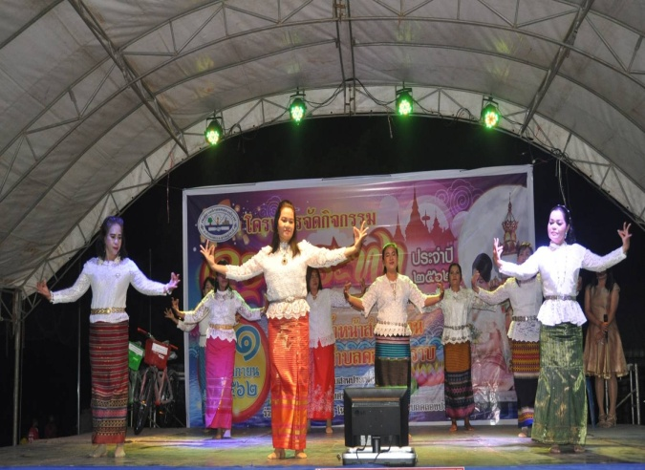
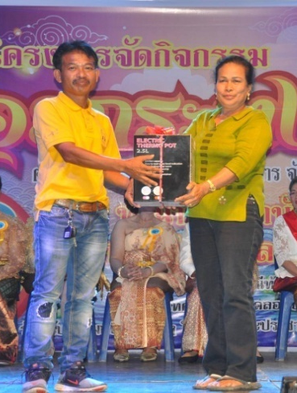


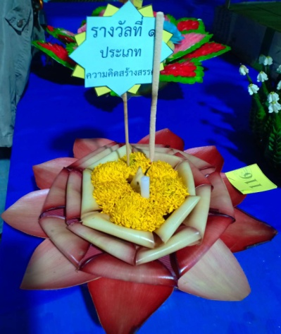
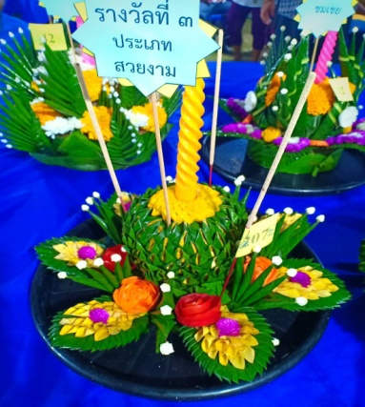
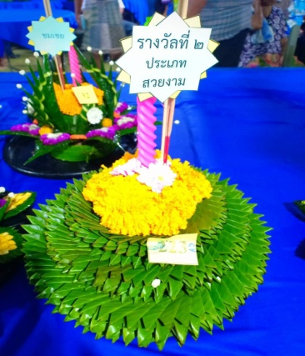
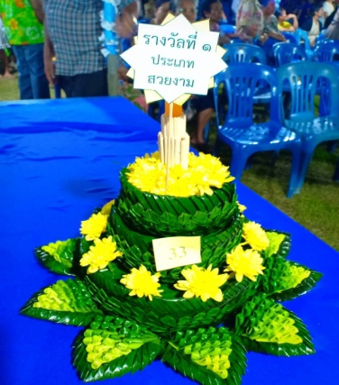

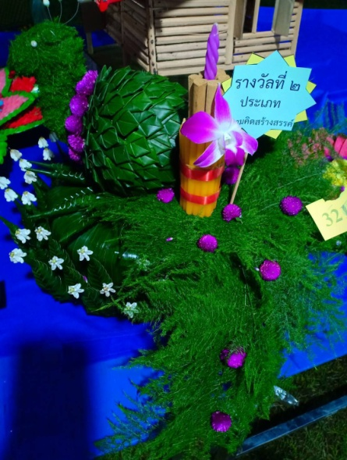
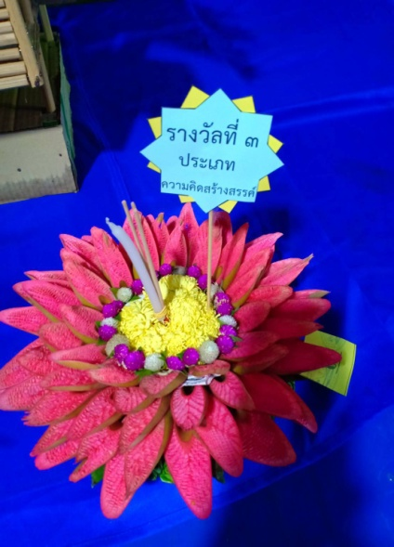

เมื่อวันที่ 11 พฤศจิกายน 2562 เทศบาลตำบลคลองปราบ จัดงานประเพณี
ลอยกระทง ประจำปี 2562 ภายในงานจัดให้มีกิจกรรมการประกวดนาง นพมาศผู้สูงวัย การประกวดกระทงประเภทสวยงาม ,การประกวดกระทง
ประเภทความคิดสร้างสรรค์ , การจับฉลากของรางวัล โดยมีนายสุกิจจา
สถิตเสถียร นายกเทศมนตรีตำบลคลองปราบ เป็นประธานกล่าวเปิดการ จัดงานประเพณีลอยกระทง และนายกัมปนาท กลิ่นเสาวคนธ์ นายอำเภอบ้านนาสาร ให้เกียรติมาร่วมงานพร้อมกล่าวพบปะกับประชาชน ณ บริเวณริมท่าน้ำสนามหน้าสำนักงานเทศบาลตำบลคลองปราบ.

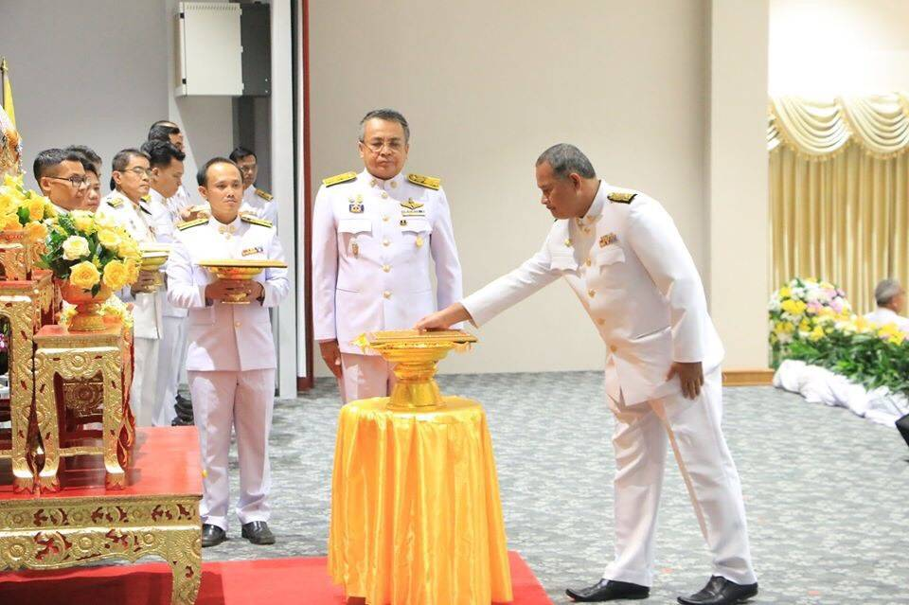
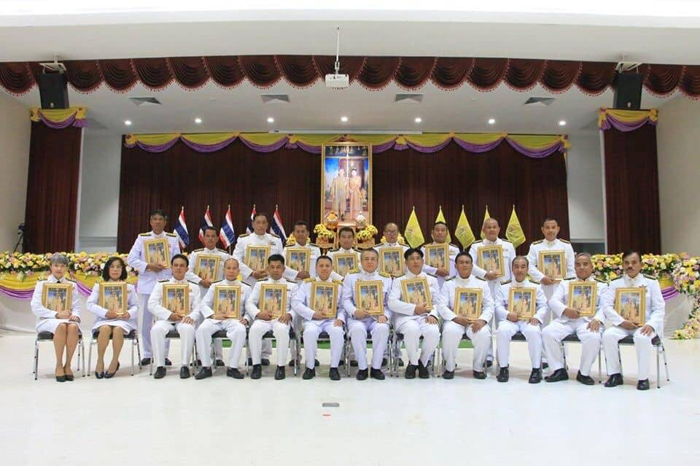
นายกเทศมนตรีตำบลคลองปราบ เข้ารับพระราชทานพระบรมฉายาลักษณ์

เมื่อวันที่ 22 พฤศจิกายน 2562 นายสุกิจจา สถิตเสถียร นายกเทศมนตรีตำบลคลองปราบ เข้ารับพระราชทานพระบรมฉายาลักษณ์ พระบาทสมเด็จ
พระเจ้าอยู่หัวและสมเด็จพระนางเจ้า ฯ พระบรมราชินี สำหรับนำมามอบให้แก่ประชาชนในตำบลคลองปราบทุกครัวเรือน ณ อาคารศูนย์กลางการประชุมสัมมนาภาคใต้ตอนบน ศาลากลางจังหวัดสุราษฎร์ธานี

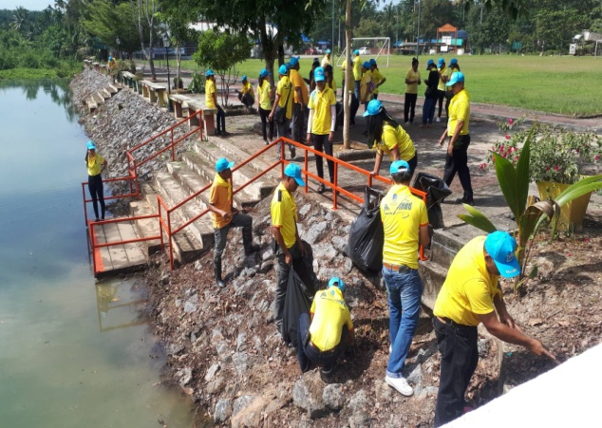


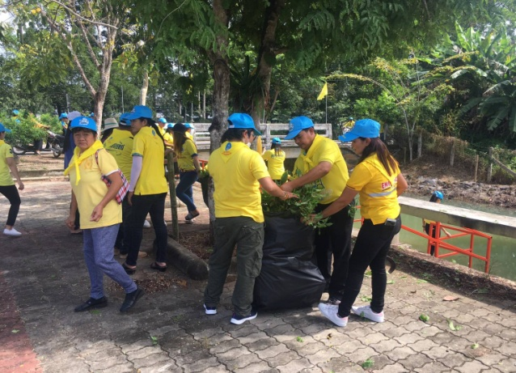

กิจกรรมจิตอาสาเพื่อรองรับภัยพิบัติ

นายสุกิจจา สถิตเสถียร พร้อมด้วย คณะผู้บริหาร พนักงาน เจ้าหน้าที่ และประชาชนจิตอาสา ร่วมกิจกรรม ขุดลอกคูคลอง ห้วยน้ำขุ่น กำจัดวัชพืช และเก็บขยะถนนทางเข้าสำนักงานเทศบาล เมื่อวันที่ 8 พฤศจิกายน 2562 ที่ผ่านมา

คืนวันที่ 31 ธันวาคม 2562 สวดมนต์ข้ามปี ณ วัดคลองปราบกัลยาราม
ช่วงแรก เวลา 19.00 น. ช่วงที่สองเวลา 23.00 น.
เช้าวันที่ 1 มกราคม 2563 ขอเชิญร่วมทำบุญตักบาตร ข้าวสาร อาหารแห้ง
ณ บริเวณถนนหน้าวัดคลองปราบ ผ่านตลาดคลองปราบ ข้ามทางรถไฟเข้าสู่หมู่ที่ 2 จนถึง
โรงพยาบาลส่งเสริมสุขภาพตำบลคลองปราบ

เพื่อความเป็นสิริมงคลในการเริ่มต้นศักราชใหม่
เทศบาลตำบลคลองปราบ ขอเชิญร่วมกิจกรรมเนื่องในโอกาสวันขึ้นปีใหม่ พุทธศักราช 2563

สำนักงานเทศบาลตำบลคลองปราบ 1 หมู่ 2 ตำบลคลองปราบ อ.บ้านนาสาร จ.สุราษฎร์ธานี 84120 www.klongprab.go.th / f เทศบาลตำบลคลองปราบ

